Детская обида

(причины и последствия)
«Обидеть легче, чем обиду вытерпеть»
Публилий Сир
«Невысказанная обида тяжелее на душу ложится»
(пословица)
В Толковом словаре русского языка И.С. Ожегова обида трактуется как «несправедливо причиненное огорчение, оскорбление, а также вызванное этим чувство» обида - как следствие на «не отреагированную» эмоцию; «обида как молчаливо перенесенное страдание».
Обида возникает из стремления «запрограммировать» другого, вынудить его действовать в наших интересах. Чтобы избежать обид, мы должны признать право окружающих нас людей самим определять свое поведение. Тогда у нас не будет причин обижаться.
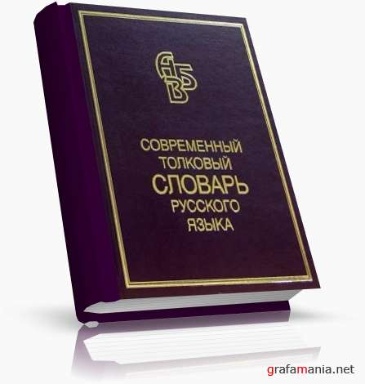
Возникает вопрос: откуда же тогда берется установка, что другой человек должен зависеть от нас, что именно мы должны определять его поведение? Эти установки из глубокого детства. Когда ребенок обижается на родителей, то он вырабатывает у них поведение, соответствующее его ожиданиям. На стадии детства такое поведение оправданно. Тем самым ребенок помогает личностному развитию родителей, становлению их в роли «матери» и «отца», вырабатывая у них с помощью своей обиды определенные черты поведения, необходимые для нормального развития подрастающего человека. Но с того момента, как личность ребенка сформировалась, необходимость в подобных стимулах отпадает. Таким образом, наша обидчивость – это инфантильная реакция на окружение, воспроизведение детства во взрослом возрасте.
Таким образом, рассмотрев феномен обиды, необходимо отметить, что практически все ученые придерживаются мнения, что обида зарождается в детстве вследствие нарушения взаимоотношений с родителями. Со временем она фиксируется в структуре личности и перерастает в обидчивость.
Обидчивость – это свойство личности, которое характеризуется склонностью к переживанию обиды в разнообразных личностно значимых ситуациях, даже при минимальном рассогласовании ожидаемого и реального поведения партнера по общению.
Каждый человек реагирует на происходящие события в соответствии с тем, как субъективно он их воспринимает.
Отношение людей к состоянию обиды может быть разным:
1. Вытеснение и подавление – эта реакция, чаще всего, вызывает болезни души и тела;
2. Маскировка – изображение того, что человек «совсем не обиделся» (пассивная агрессия);
3. Благодарность обижающему человеку – как стимул к духовному развитию.
Чувство обиды возникает у человека, когда он полагает, что по отношению к нему совершена какая-то несправедливость, неприятность, нанесено оскорбление, совершен обман, неблагодарность и т.д. В основе этого чувства лежит механизм неподтверждения ожиданий от поведения другого человека по отношению к себе. Как правило, обида возникает у человека в результате действий, слов или даже взгляда другого человека по отношению к нему. Но одно и то же действие или слова у одних могут вызвать чувство обиды, а у других это чувство может и не возникнуть в силу того, что у них нет жестких ожиданий относительно поведения окружающих.
В основе детской обиды лежит детский эгоцентризм. Не обладая достаточным социальным опытом, рефлексией и эмпатией, развитыми моральными чувствами и волей, ребенок распространяет свои желания на все, что попадает в поле его зрения. Ребенок не может еще рассматривать себя и окружающий мир по отдельности. Мир – это его продолжение, и мир существует для того, чтобы удовлетворять его желания.
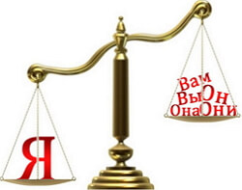
Малышу кажется, что мир существует ради него, что родители должны уделять внимание только ему и что бы все его желания непременно сказочным образом исполнялись. Это не недостаток, а естественная возрастная особенность, и если желаемое не происходит, малыш расценивает это как большую несправедливость, сильнейшую обиду. И обида обращается на тех, кто его «обделил». В лучшем случае у ребенка портится настроение, в худшем – портится отношение к «обидчику».
Причины возникновения обиды у детей:
1. Врожденная эмоциональная чувствительность и ранимость.
2. Потакание желаниям ребенка, воспитание по типу «Кумир семьи»
В том случае, когда родители стремятся выполнить любое желание ребёнка и разрешают ему вести себя, как угодно, у него формируется убеждение, что весь мир ему должен.
В данном случае, обида может стать средством манипуляции взрослыми с целью вызвать у них чувство вины и, в конечном итоге, добиться от них желаемого.
3. Принятие родителями особенностей ребёнка, несоответствие их ожиданиям
Многие родители демонстрируют, что будут принимать ребёнка лишь в том случае, когда его поведение будет соответствовать их требованиям. Родители, пытающиеся жёстко переделать ребёнка, как бы «нарушить границы его комфорта», стыдя его и лишая тёплого отношения, провоцируют его обижаться ещё больше. А постоянное отвержение индивидуальности ребёнка (критика, упрёки) способствуют развитию неуверенности у малыша и побуждают думать, что он не нужен и его не любят. В таких случаях он либо злится и ведёт себя агрессивно, либо раздосадовано обижается.
4. Гиперопека.
Бывает так, что родители не верят в самостоятельность ребёнка, не позволяя ему самому справляться с трудностями. Тогда у него формируется боязнь сложных ситуаций и стрессов, неспособность их преодолевать. Такой ребёнок будет расти с ожиданием, что кто-то другой все сделают за него. А при встрече с трудностями искренне будет «обижен на весь мир».

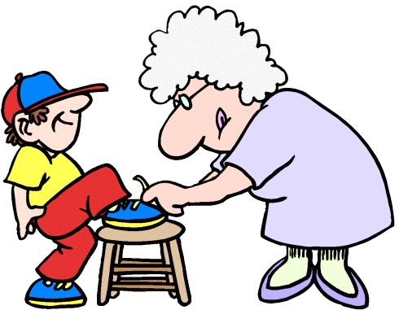

5. Желание привлечь к себе внимание.
Если дошкольнику недостаточно внимания, и он чувствует, что в момент, когда обижается, он его получает, в дальнейшем этот способ будет применяться им для получения этого внимания.
6. Пример поведения родителей в семье: частые обиды взрослых во взаимоотношениях с детьми и между собой.
Ситуации, которые могут вызывать детские обиды:
- Несправедливое отношение родителей к сиблингам в семье.
- Пренебрежение взрослыми «несерьезными» детскими занятиями, интересами.
- Невыполнение взрослыми своих обещаний.
- Конфликты во взаимоотношениях со сверстниками.
- Отсутствие поддержки со стороны родителей в ситуации конфликта, как со сверстниками, так и с взрослыми.
Проявления обиды в общении со сверстниками
Явление обиды возникает уже в дошкольном возрасте. Маленькие дети (до 3–4 лет) могут расстраиваться из-за отрицательной оценки взрослого, жаловаться на сверстников, но все эти формы детской обиды носят непосредственный, ситуативный характер – малыши не застревают на этих переживаниях и быстро забывают их.
Феномен обиды во всей полноте начинает проявляться после 5 лет, что связано с появлением потребности в признании и уважении – сначала взрослого, а потом и сверстника. Именно в этом возрасте главным предметом обиды начинает выступать сверстник, а не взрослый. Обида на другого проявляется в тех случаях, когда ребенок остро переживает ущемленность своего «я», свою непризнанность. К этим ситуациям относятся следующие:
• игнорирование партнерами, недостаточное внимание с их стороны (например, ребенка не приглашают играть или не дают желанной роли);
• отказ в чем-то нужном и желанном (не дают обещанной игрушки, отказывают в угощении или подарке);
• неуважительное отношение со стороны других (обзывалки, дразнилки);
• успех и превосходство других, отсутствие похвалы.
Во всех этих случаях ребенок чувствует себя отвергнутым и ущемленным. Для проявления обиды характерна подчеркнутая демонстрация своей «обиженности». Обиженный всем своим поведением показывает обидчику, что он виноват и ему следует просить прощения или как-то исправиться. Он отворачивается, перестает разговаривать, демонстративно показывает свои «страдания».
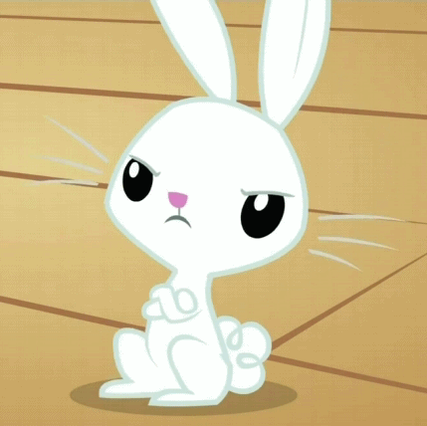
Поведение детей в состоянии обиды имеет интересную и парадоксальную особенность. С одной стороны, это поведение носит явно демонстративный характер и направлено на привлечение внимания к себе. С другой стороны, дети отказываются от общения с обидчиком: молчат, отворачиваются, уходят в сторону. Отказ от общения используется как средство привлечения внимания к себе и способ вызывания чувства вины и раскаяния у того, кто обидел.
В той или иной мере чувство обиды переживает каждый человек. Однако, порог обидчивости у всех различный. В одних и тех же ситуациях (например, в ситуации успеха другого, проигрыша в игре) некоторые дети чувствуют себя уязвленными и обиженными, другие не испытывают подобных переживаний.
Различают адекватный и неадекватный повод для проявления обиды. Адекватным повод можно считать тогда, когда реально присутствует сознательное отвержение человеком партнера по общению, его игнорирование или неуважительное отношение. Обоснованной можно считать обиду со стороны значимого человека: ведь чем более значим другой человек для ребенка, тем больше тот может рассчитывать на его признание и внимание.
Неадекватным для проявления обиды является повод в том случае, когда партнер не демонстрирует неуважения или отвержения другого. В этом случае, человек реагирует не на реальное отношение другого, а на свои собственные неоправданные ожидания, на то, что он сам приписывает окружающим.
Обидчивые дети воспринимают успехи других как собственное унижение и игнорирование себя, а потому переживают и демонстрируют обиду. Похвала, а тем более восхищение другим оказывается для обидчивого ребенка столь невыносимым, что он вообще ничего не может делать. Такой ребенок способен проявлять сильные отрицательные эмоции: подавленность, беспомощность, может даже заплакать.


Неадекватность источника обиды и есть тот критерий, по которому следует различать обиду как закономерную и неизбежную реакцию человека и обидчивость как устойчивую и деструктивную черту личности. Закономерным следствием этой черты является повышенная частота проявлений обиды. Обидчивыми называют тех, кто обижается часто. Такие люди постоянно видят в окружающих пренебрежение и неуважение к себе, а потому поводов для обиды у них достаточно много.

Психологические особенности обидчивых детей
Характерной особенностью обидчивых детей является яркая установка на оценочное отношение к себе и постоянное ожидание положительной оценки, отсутствие которой воспринимается как отрицание себя. Установка на оценочное отношение к себе у обидчивых детей проявляется в различных показателях отношения к сверстникам – в характере их восприятия, особенностях самооценки и ожидаемой оценки товарищей, интерпретациях конфликтных ситуаций и способах выхода из них.
Если попросить обидчивого ребенка рассказать что-то о своих друзьях, можно увидеть, что подавляющее большинство его высказываний посвящено себе.
Еще одной отличительной особенностью рассказов обидчивых детей является их фантастический характер. Они могут рассказать о встрече с говорящей птицей, спасении друга от злых чудовищ, ловле вместе с другом дельфинов и китов и пр. Обычные (необидчивые) дошкольники рассказывают о своих друзьях из группы детского сада и о реальных событиях из их жизни.
Эти различия позволяют предположить, что обидчивые дети как будто не замечают окружающих их реальных сверстников. Они выдумывают несуществующих друзей и истории, не обращая внимания на своих реальных партнеров. Собственные фантазии, в которых ребенок обладает всеми мыслимыми достоинствами (силой, красотой, необыкновенной храбростью), закрывают от него реальность и замещают действительные отношения со сверстниками. Внимание к оценке себя и отношению к себе замещает непосредственное восприятие сверстников и отношения с ними.
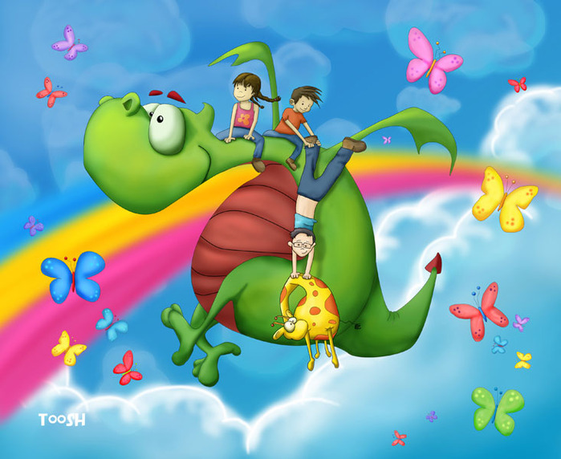
Окружающие ребенка реальные сверстники воспринимаются как источник отрицательного отношения, о чем свидетельствуют показатели самооценки обидчивых детей.
У обидчивых детей существует явное ощущение своей недооцененности, непризнанности их достоинств и собственной отверженности. Естественно, это ощущение не соответствует реальности. Обидчивые дети, несмотря на их конфликтность, не принадлежат к числу отвергаемых. Заниженная оценка обидчивых детей в глазах сверстников является результатом исключительно переноса их собственных представлений на других детей.
Еще одна особенность обидчивых детей. С одной стороны, они явно ориентированы на положительное отношение к себе со стороны окружающих и всем своим поведением требуют от них постоянной демонстрации уважения, одобрения, признания. С другой – по представлениям обидчивых детей, окружающие люди их недооценивают, и, поэтому, они ожидают от них (главным образом, от сверстников) негативной оценки себя. В некоторых случаях обидчивые дети сами инициируют ситуации, в которых они могли бы почувствовать себя отверженными, непризнанными и, обижаясь на сверстников, получают от этого своеобразное удовлетворение.
Попадая в конфликтную ситуацию, порой сами же ее инициируя, обидчивые дети не пытаются разрешить конфликт, «застревают» в нем, погружаются в оценивание ее участников. Осуждение одних и оправдание других (главным образом, себя) является для них важным занятием, приносящим особое удовлетворение. Ребенок с удовольствием подчеркивает, как нехорошо с ним поступили окружающие, как они виноваты перед ним. Обвинение других и оправдание себя является для них самостоятельной задачей, более важной и привлекательной, чем разрешение конфликта.
Как ребенок проявляет обиду?
Внешнее проявление обиды может выглядеть по – разному:
1. Некоторые дети, обидевшись, открыто выражают свои эмоции – кричат, обзываются, дерутся, плачут. Такое поведение ребенка более желательно для него самого и для родителей: эмоции не копятся, а для родителя ребенок становится видимым, что облегчает задачу вывести его из аффективного состояния;
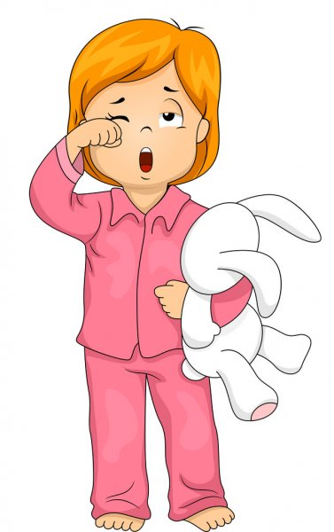
2. Ребенок замыкается в себе.
Такая реакция возникает тогда, когда родители всячески стараются подавить ребенка: физически – наказывают, а морально – игнорируют или стараются «заткнуть рот» малышу. В результате, ребенок становится замкнутым и пассивным, все эмоции держит в себе, не проявляет их боясь ответной негативной реакции взрослых.

Последствия обиды и обидчивости для ребенка
1. Длительные и частые обиды способствуют формированию пессимистического мировосприятия
2. Нарушается личная безопасность, которая переживается как личная незащищенность, внутренняя напряженность от неудовлетворенной потребности в безопасном характере отношений.
3. Последствиями неотреагированных, не проговоренных, непрощенных обид могут быть и психосоматические реакции. По силе воздействия на здоровье человека обиды разделяют;
- обида на себя, что может приводить к аутоагрессии;
- обида на родителей;
- обида на сверстников.
4. Длительное переживание обиды связано с желанием отмстить обидчику. Как ответ на обиду могут возникать конфликтные и протестные формы поведения ребенка, склонность обижать других.
5. Подавленная обида и злость приводит к озлобленности, ожесточению.

Как относиться к детским обидам
- Демонстрируйте ребенку умение не обижаться беспричинно, умение справляться с чувством обиды
- Не отмахивайтесь от переживаний ребенка: «Ничего, пообижается и все пройдет»
- Учите ребенка говорить о своей обиде словами, а не злостью или уединением (более подробно о том, как говорить с ребенком о его чувствах, проявлять и проживать их, говорилось в материале «Я злюсь!» на сайте Центра «Диалог» в рубрике «Растем вместе» за 2015 – 16 учебный год)
- Объясните ребенку, почему вы так поступаете; извинитесь, если обидели ребенка несправедливо, непреднамеренно.
- Предложите способ решения проблемы на будущее или придумайте его вместе с ребенком.
- Дайте ребенку время принять ситуацию, пережить обиду, огорчение.
- Спокойно сопереживайте, побудьте с ним в его чувствах. Переживите обиду вместе с ребенком.

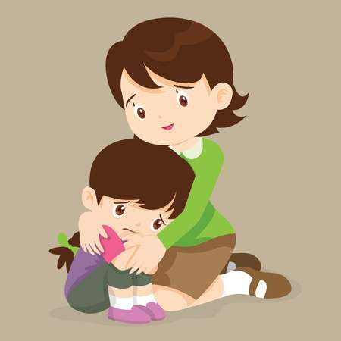
- Учите ребенка преодолевать эгоцентрическую позицию.
Через сопереживание персонажам сказок, рассказов, мультфильмов развивайте у ребенка умение понять точку зрения другого человека, увидеть ситуацию глазами другого. Эта способность лежит в основе эмоционального интеллекта, развития эмоциональной отзывчивости, способности откликаться на чувства и переживания близких, что позволит ему в дальнейшем успешно взаимодействовать с окружающими людьми – детьми и взрослыми.
7. Уделяйте ребенку больше внимания, и тогда детских обид будет меньше.
«Я ушёл в свою обиду и сказал, что я не выйду.
Вот не выйду никогда! Буду жить в ней все года!
И в обиде я не видел ни цветочка, ни куста...
И в обиде я обидел и щеночка, и кота...
Я в обиде съел пирог и в обиде я прилёг,
И проспал в ней два часа. Открываю я глаза...
А она куда-то делась! Но искать не захотелось».
Мошковская Э.

Источник:
1. Бельтюкова А.В. «Понятие обидчивости, природа возникновения, особенности проявления», «Вестник Удмуртского университета», № 3, 2019
2. Смирнова Е.О. «Общение дошкольников с взрослыми и сверстниками. Учебное пособие», изд – во «Мозаика синтез», 2012
3. Николаева Е. И. «Детская обида: ее причины и последствия», «Вестник психологии образования», № 1, 2013
4. https://sch690.ru/

